1.进入ubuntu系统；  
  
2.基本命令练习  
  
（1）打开命令行，使用poweroff命令关机；【远程登录的场合、不练习】  
  
（2）使用reboot命令重启；【远程登录的场合、不练习】  
  
（3）使用pwd命令查看当前目录；  
2022-04-27 14-49-15屏幕截图  
（4）使用ifconfig查看本机网卡信息；  
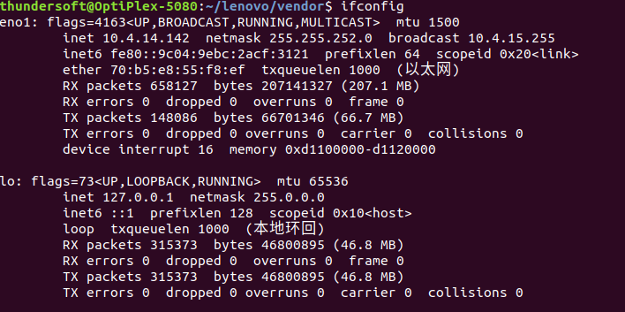  
3.目录操作命令练习  
  
（1）创建目录  
2022-04-27 14-48-49屏幕截图  
在当前目录下分别创建目录test1和test2  
  
（2）重命名目录  
  
将目录test1重命名为目录temp1：  
  
（3）剪切目录  
  
将目录temp1剪切到目录test2中：  
  
（4）拷贝目录  
  
将目录temp1拷贝到上一级目录  
2022-04-27 14-48-28屏幕截图  
（5）分别使用ls、ls -a、ls -l查看当前目录，观察三者结果的差别  
  
（6）删除目录  
  
在当前目录下删除test2目录  
2022-04-27 14-56-09屏幕截图  
4.文件操作命令练习  
  
（1）新建文件  
  
在当前目录下新建一个文件testFile.txt：  
  
（2）修改文件  
2022-04-27 14-46-36屏幕截图  
使用vim修改testFile.txt文件，输入以下字符保存：  
  
It’s a test file.  
  
（3）查看文件  
2022-04-27 14-47-52屏幕截图  
分别使用cat/more/less/tail查看testFile.txt文件，观察不同命令的区别。  
  
（4）压缩文件  
2022-04-27 14-46-36屏幕截图  
把指定目录下所有文件打包成压缩文件test.tar  
2022-04-27 14-46-19屏幕截图  
5.查找命令练习  
2022-04-27 14-47-25屏幕截图  
在当前目录下查找字符串”test”；  
  
在当前目录下查找以”test”开头的文件或目录；

2022-04-27 14-46-55屏幕截图